Are the random graph generators capable of generating graphs that are representative of real world graphs?

این موضوع هنوز هم محل بحث محققان است. به عنوان نمونه، مقاله 2023 زیر (<https://arxiv.org/pdf/2306.07758.pdf> ) در این مورد می‌نویسد:

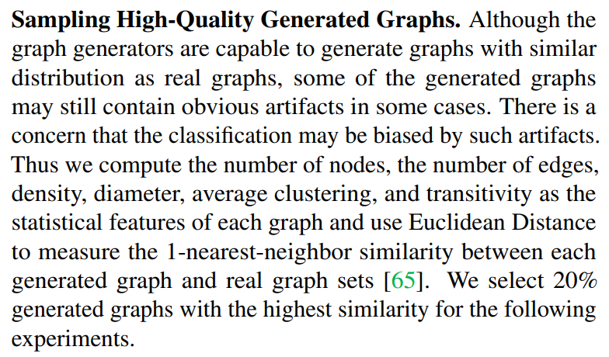

علیرغم ادعای این مقاله که کاملاً این توانایی وجود دارد، حداقل در مورد این مسأله، نمی‌توان به صورت قطعی گفت که گراف مناسبی تولید شده است.